Инструкция пользователя
по настройке рабочего места

Оглавление
1. ОБНОВЛЕНИЕ JAVA 3
2. Работа с приложением «Smart-AGent» 5
2.1. Загрузка приложения «Smart-Agent» 5
2.2. Запуск приложения «Smart-Agent» 5
2.3. Подписание межведомственных запросов 6
2.4. Настройка приложения «Smart-Agent» 8
2.5. Установка сертификата 10

- ОБНОВЛЕНИЕ JAVA
Нажмите «Пуск» и выберите в меню «Панель управления». После чего откроется окно панели управления (Рисунок 1). В случае, если панель управления будет выглядеть иначе, нажмите кнопку рядом с обозначением «Просмотр» и выберите «Крупные значки».
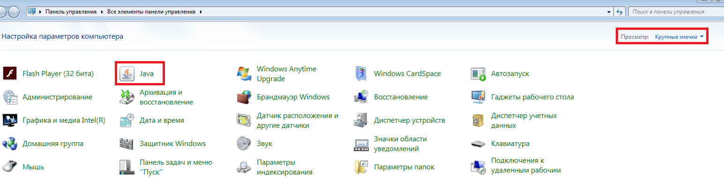
Рисунок 1. Панель управления
Выберите на панели управления пункт «Java». В открывшемся окне (Рисунок 2) перейдите на вкладку «Update».
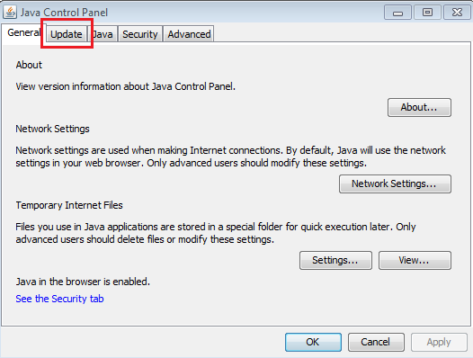
Рисунок 2. Панель управления Java
Во вкладке нажмите кнопку «Update now» (Рисунок 3).
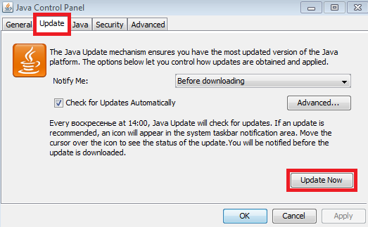
Рисунок 3. Запуск обновления
После нажатия кнопки откроется окно для обновления Java (Рисунок 4). Нажмите кнопку «Update»:
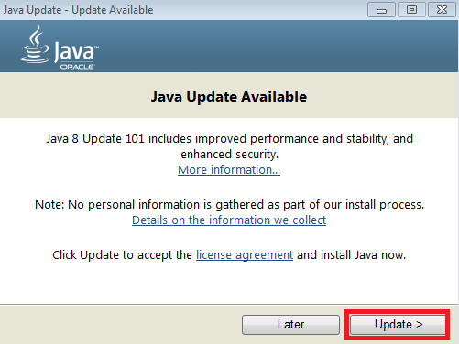
Рисунок 4. Принятие лицензионного соглашения и запуск обновления
В случае, если возникнет окно с сообщением «Разрешить внесение изменений?», нажмите «ОК». Дождитесь окончания загрузки.
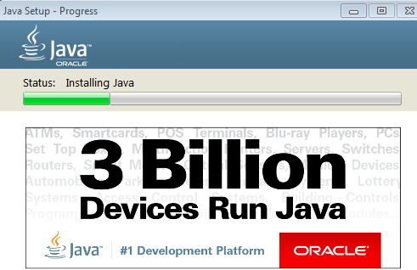
Рисунок 5. Процесс обновления
По окончанию обновления возникнет информационное окно (Рисунок 6). Для его закрытия нажмите «Close»:
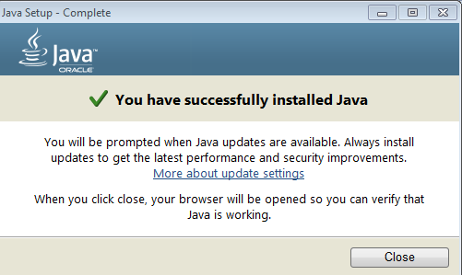
Рисунок 6. Обновление проведено

2. Работа с приложением «Smart-AGent»
Приложение «Smart-Agent» предназначено для подписания межведомственных запросов электронной подписью.

2.1. Загрузка приложения «Smart-Agent»
Для работы с приложением «Smart-Agent» необходимо обновить версию Java до актуальной (см. п. 1).
При аутентификации откроется всплывающее информационное окно «Запустите актуальную версию Смарт-Агента для подписи данных» (Рисунок 7). Для скачивания дистрибутива потребуется нажать на гиперссылку «Смарт-Агента».
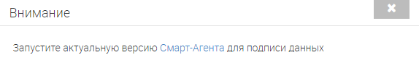
Рисунок 7. Информационное окно

2.2. Запуск приложения «Smart-Agent»
Запустите скачанный файл «smart-agent.jnlp».
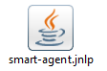
Рисунок 8. Ярлык скаченного файла
После запуска приложения откроется следующее окно (Рисунок 9):
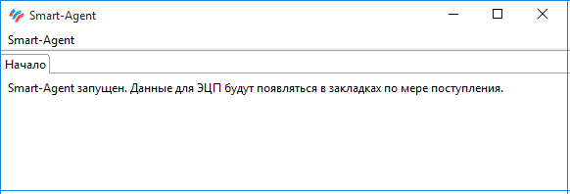
Рисунок 9. Приложение «Smart-Agent»
В ИС после успешного запуска приложения появится информационное окно «Соединение с агентом установлено» (Рисунок 10):
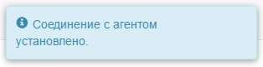
Рисунок 10. Информационное окно
Успешный запуск приложения «Смарт-Агент» также отразится в интерфейсе в виде белой/зеленой иконки в правом верхнем углу, рядом со ссылкой на личный кабинет (Рисунок 11):
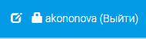
Рисунок 11. Успешный запуск Смарт-Агента
В случае возникновения неполадок при запуске приложения «Смарт-Агент» в интерфейсе в правом верхнем углу, рядом со ссылкой на личный кабинет, будет красная иконка (Рисунок 12):

Рисунок 12. Неполадки при запуске Смарт-Агента
В таком случае необходимо обратиться к пункту 2.4 настоящей инструкции.

2.3. Подписание межведомственных запросов
При отправке межведомственного запроса/ответа после нажатия на «Отправить» появится информационное окно «Подпишите запрос в агенте». Для этого перейдите в приложение «Smart-Agent», в котором появится вкладка с идентификатором запроса (Рисунок 13). Нажмите «Подписать документ» в правом нижнем углу приложения:
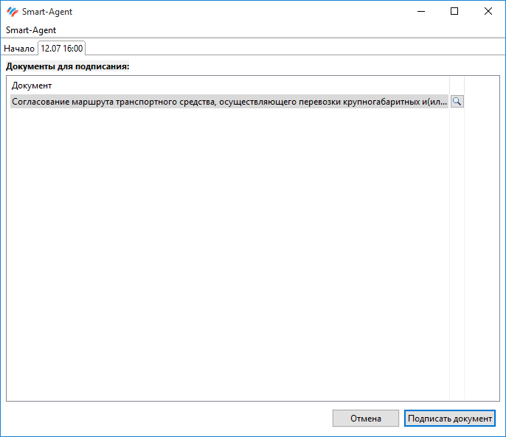
Рисунок 13. Подписание документа в приложении
Затем выберите необходимую электронную подпись из предложенных для подписания документа (Рисунок 14) и нажмите «Подписать»:
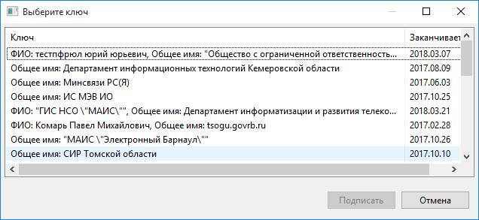
Рисунок 14. Выбор ключа подписания
Введите пароль для подписания в появившемся окне и нажмите «ОК»:
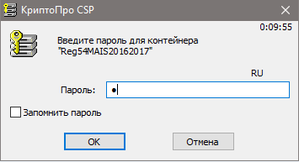
Рисунок 15. Ввод пароля для подписания
Для удобства можно настроить автоматическое подписание запросов/ответов. Для этого в приложении выберите «Настройка» и заполните поле для автоматического подписания, выбрав ключ для автоподписи (Рисунок 16):
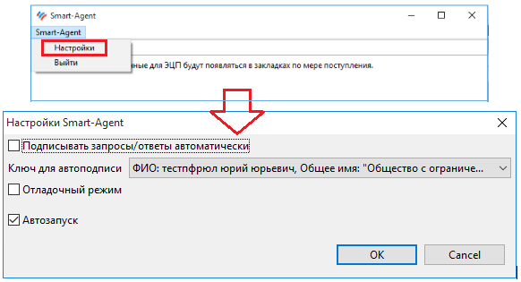
Рисунок 16. Настройка автоподписи
После подписания в приложении «Smart-Agent» исчезнет вкладка с предложением подписать документ. При этом в ИС в нижней части формы появится кнопка для просмотра информации о подписи («Информация о подписи»):
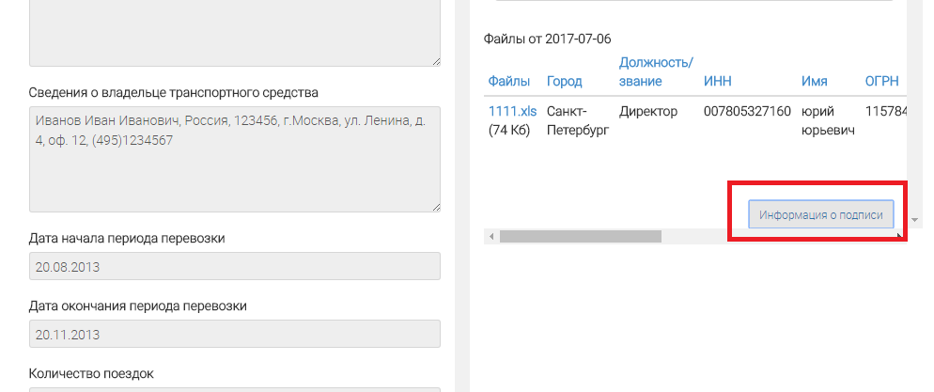
Рисунок 17. Кнопка просмотра информация о подписи

2.4. Настройка приложения «Smart-Agent»
Обращаем Ваше внимание на то, что нижеуказанные настройки приложения Смарт-Агент выполняются один раз при первом его запуске:
- Запустите приложение Смарт-Агент (пункт 2.2 инструкции);
- Перейдите в настройки браузера. Для этого в Crypto Pro Fox нажмите кнопку «Меню» (1 - Рисунок 18), затем выберите пункт «Настройки» (2):
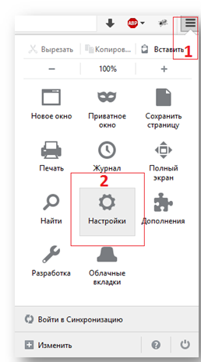
Рисунок 18. Меню настройки в Crypto Pro Fox
- В настройках выберите «Дополнительные» (1 - Рисунок 19). Затем во вкладке «Сеть» (2) нажмите кнопку «Настроить» (3):
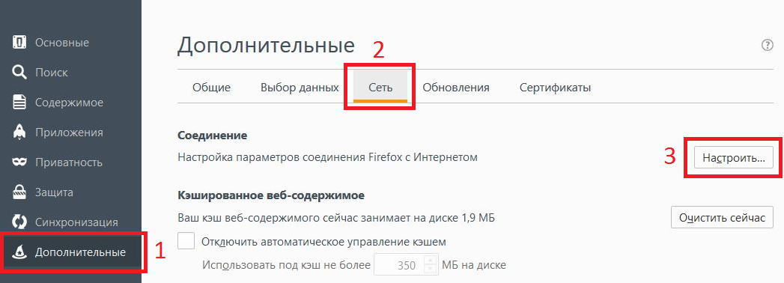
Рисунок 19. Меню «Дополнительные», вкладка «Сеть»
- В случае, если в появившемся окне «Параметры соединения», активным пунктом выбрано «Ручная настройка сервиса прокси» (1 - Рисунок 20), то допишите (через запятую) в текстовое поле «Не использовать прокси для» 127.0.0.1 (2) и нажмите «ОК».
Обращаем Ваше внимание на то, что выполнение этой настройки необходимо только в случае, если активным пунктом было выбрано «Ручная настройка сервиса прокси». В противном случае эту настройку нужно пропустить.
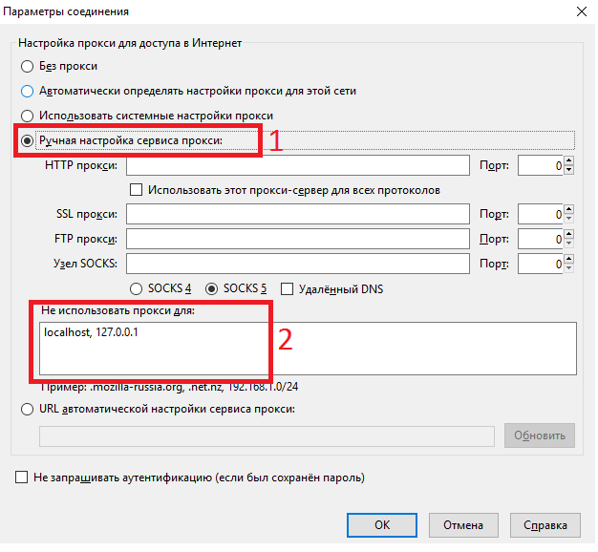
Рисунок 20. Параметры соединения

2.5. Установка сертификата
Для браузера Mozilla Firefox:
В настройках выберите «Дополнительные» (1 - Рисунок 21), затем во вкладке «Сертификаты» (2) нажмите кнопку «Просмотр сертификатов» (3):
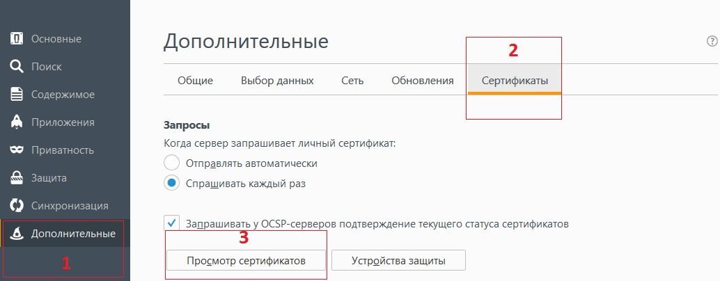
Рисунок 21. Меню «Дополнительные»
В окне «Управление сертификатами», во вкладке «Серверы» (1 - Рисунок 22) нажмите кнопку «Добавить исключение» (2).
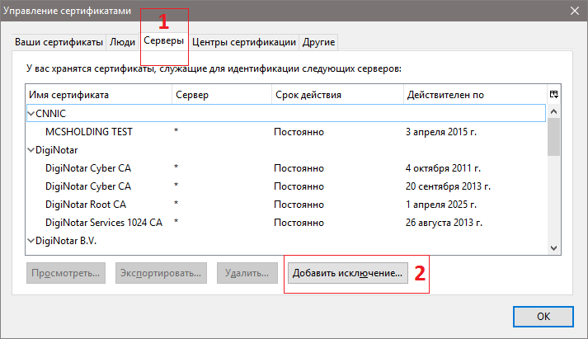
Рисунок 22. Окно управления сертификатами
В окне «Добавить исключение безопасности» введите адрес: https://127.0.0.1:3482 (1 - Рисунок 23). Нажмите кнопку «Получить сертификат» (2), а затем «Подтвердить получение безопасности» (3).
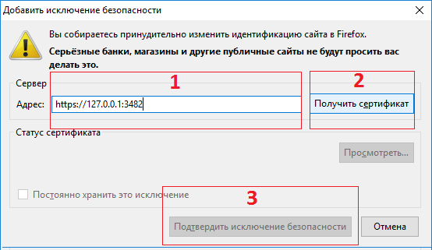
Рисунок 23. Добавление исключения безопасности
В окне «Управление сертификатами» нажмите кнопку «ОК»:
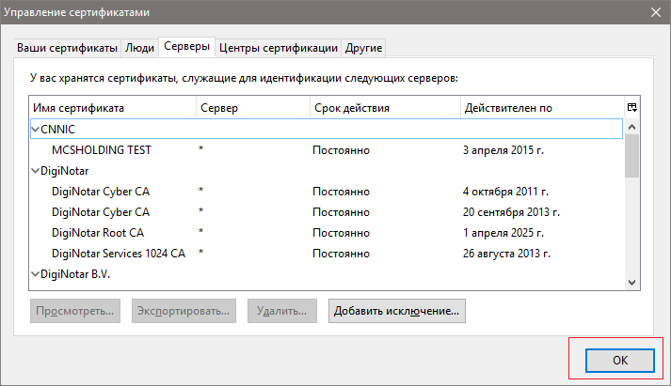
Рисунок 24. Окно управления сертификатами. Исключение добавлено
Для браузера Google Chrome
Закройте приложение «Smart-Agent». В браузере нажмите кнопку «Настройка и управление Google Chrome» (1 - Рисунок 25). Выберите пункт «Настройки» (2):
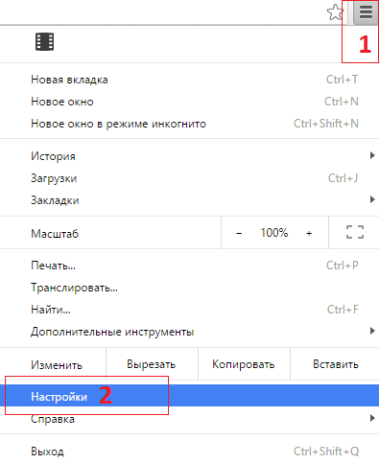
Рисунок 25. Меню настройки и управления в Google Chrome
Нажмите ссылку «Показать дополнительные настройки» (Рисунок 26). В блоке «HTTPS/SSL» нажмите кнопку «Настроить сертификаты».
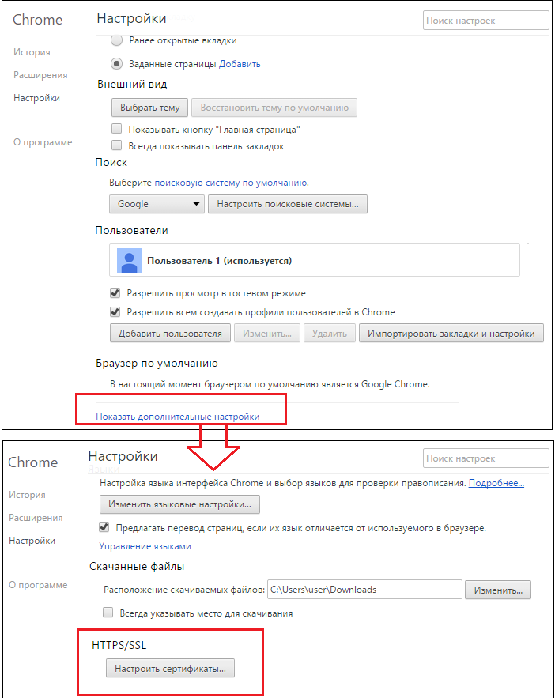
Рисунок 26. Дополнительные настройки браузера
В окне «Сертификаты» нажмите кнопку «Импорт»:
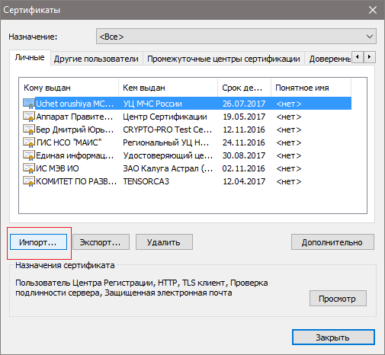
Рисунок 27. Окно «Сертификаты»
В окне «Мастер импорта сертификатов» нажмите «Далее». Затем во вкладке «Импортируемый файл» нажмите «Обзор» (1 - Рисунок 28), выберите файл agent.cer, и снова нажмите «Далее» (2).
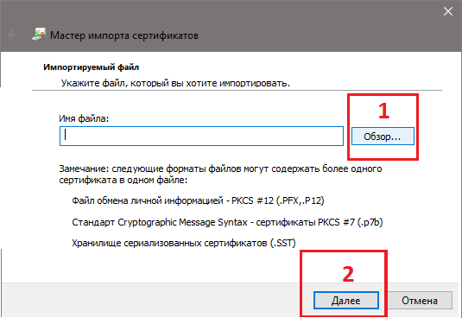
Рисунок 28. Вкладка «Импортируемый файл»
Во вкладке «Хранилище сертификатов» выберите «Поместить все сертификаты в следующее хранилище» (1 - ), нажмите «Обзор» (2), затем выберите «Доверенные корневые центры сертификации». Нажмите «Далее» (3).
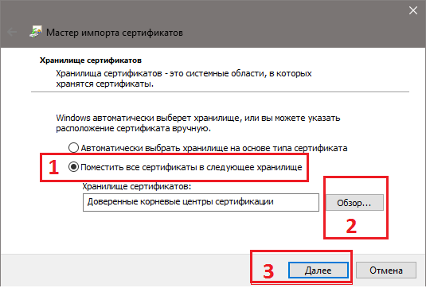
Рисунок 29. Выбор хранилища сертификатов
Во вкладке «Завершение мастера импорта сертификатов» нажмите кнопку «Готово». Появится окно об успешном импорте сертификатов:
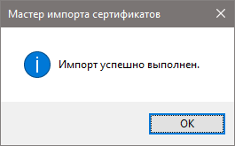
Рисунок 30. Подтверждение успешного выполнения

